Planning stage été 2016/ GSY bourg-blanc
Du 11 au 16 juillet 2016

Lundi 11 |  | Mardi 12 | Mercredi 13 | Jeudi 14 | Vendredi 15 |  | Samedi 16
8h30 accueil 8h30 accueil 8h30 accueil
9h15 Vestiaire | 9h15 Vestiaire |  | Apporter tenue de plage / casquette | Pas d’ activités  le  Jeudi 14 juillet | 9h15 Vestiaire | 9h15 Vestiaire
Tests et jeux | Activités multisport |  | Sortie plage |  | Séance d’entraînement | Activités libre  Séance d’entraînement
12h Repas | 12h Repas |  | Pique -nique |  | 12h Repas | 12h repas
Temps libre jusqu'à 13h30 |  |  | Beach soccer  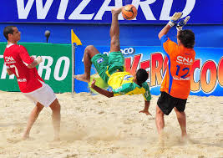 | Temps libre jusqu'à 13h30
Séance d’entraînement | Sortie au 3 curés |  |  | Pas d’ activités  le  Jeudi 14 juillet | Open city  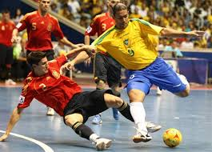 | Remise des équipements
16h40 fin des activités retour au calme 16h40 fin des activités retour au calme
Douche | Douche |  | Douche |  | Barbecue party  Soirée bivouac 1 nuit en tente | Clôture du stage  Pot de Clôture
17h00 fin du stage 17h00 fin du stage 17h00 fin du stage

- Soirée Kol-lanta ( inscription obligatoire) : barbecue à 19h avec tous les stagiaires et leurs parents + 1 nuit en tente au stade / seuls les enfants qui font le stage peuvent participer !!!

* coût du stage : 125€/ enfant (repas inclus / tee shirt –short -chaussettes- ballon offert) 100€ à partir du 2ème enfants (chèques vacances et coupons sports acceptés)

